
国际关系与公共事务学院
2026行政管理（公共政策）-人工智能双学士学位复合型人才培养项目培养方案
一. 学科专业简介
复旦大学国际关系与公共事务学院成立于2000年11月，前身为1923年建立的复旦大学政治学系。百年政心赓续，问道政学、作育国士。目前拥有政治学和公共管理两个国家A类学科，是国家“双一流”学科建设单位，在世界大学专业排名中稳居前列。秉承“卓越为公”理念，培养新时代具有全球视野、国家意识和专业才能的领军人才。
复旦大学公共管理学为行政管理专业，是国内最早设立行政管理本科专业、国家级一流本科专业，首批设立公共管理一级学科博士点及博士后流动站设站的单位之一，也是全国首批公共管理专业学位硕士（MPA）培养机构，形成了完善的本-硕-博一体化人才培养体系。
复旦大学公共行政系承担行政管理、公共政策、应急管理与政府运行保障管理等二级学科的建设与发展任务。
二. 培养目标
本项目对接国家和上海市政府提出的人工智能（AI）专业人才培养的建设需求，秉持“宽口径、厚基础、重能力、求创新”的人才培养理念，培养德智体美劳全面发展，拥有扎实的公共政策与行政管理理论基础以及人工智能基础知识与关键技能的复合型创新人才，能够结合公共管理、政治学、人工智能、计算机科学等跨学科背景，在党政机关、企事业单位、社会团体从事管理工作以及人工智能相关研究与开发工作。
三. 基本要求
要求学生系统掌握马克思主义基本原理，熟练掌握公共政策学、行政管理学、政治学、人工智能科学、计算机科学的基本理论知识；具备辩证唯物主义和历史唯物主义的基本观点和分析方法；深入了解社会治理与公共服务以及党政管理相关的法律、制度、方针、政策；熟练掌握一门外语；了解公共政策、行政管理、人工智能的理论前沿以及政治学、管理学、法学、经济学、计算机科学等相关学科的发展动态；掌握应用人工智能大模型工具以及多学科文献检索、资料查询的基本方法，具有公共政策与人工智能相关领域的科学研究能力。
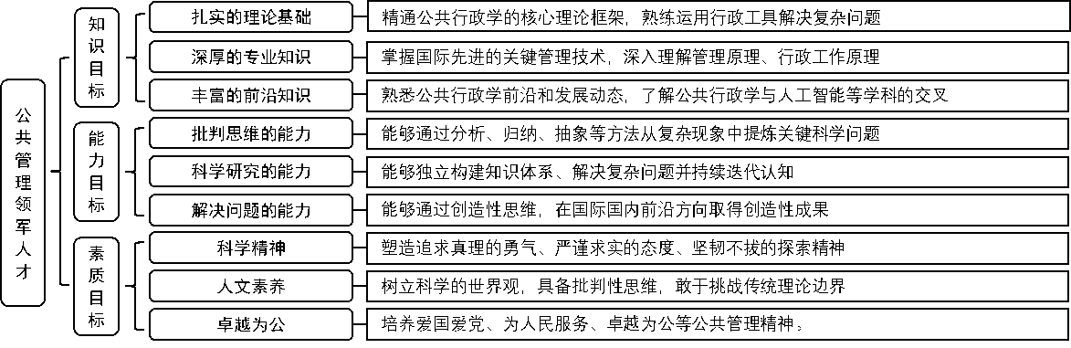
四. 修业要求

五. 学分要求
本路径学生需要完成198学分（含实践学分不低于30学分；含美育学分不少于2学分，其中至少在“美学和艺术史论类”或“艺术鉴赏和评论类”课程中修读1学分，并至少参与一项艺术实践活动；劳动教育不少于32学时，并满足劳动周教育要求），包括通识教育课程36学分、全球领导力课程模块119学分、本科多元发展模块25学分，满足融合创新能力8学分等要求。

六. 学位要求
四年级结束时，如达到学位要求者授予管理学学士学位与工学学士学位。
七. 课程体系与科研训练体系

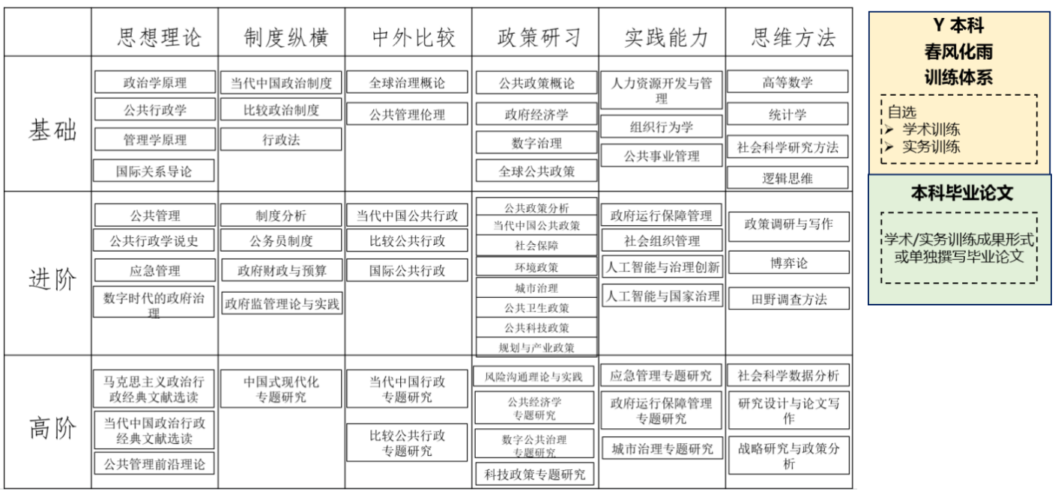

1.课程体系
以3门高难度、大学分的荣誉课程为基础建立本研融通的专业核心课程体系，以学科领域为横、课程内容梯度为纵建立了难度逐级提升的本研融通的专业进阶课程体系。鼓励学生修读荣誉课程。
2.训练体系
春风化雨训练体系依托学院“春风化雨导师计划”面向本科轨道学生开展自选学术训练或实务训练。
本科毕业时，本科轨道学生可将学术或实务训练项目成果直接作为毕业论文申请送审，也可以单独撰写毕业论文。
八. 课程设置与修读要求

(一) 通识教育课程（36学分）
1. 通识教育核心课程（23学分）
2. 通识教育专项教育课程（13学分）
(二) 专业培养课程（119学分）
1. 专业核心教育课程（73学分）
课程模块 | 课程名称 | 学分 | 学时 | 修读要求 | 课程代码 | 含实践学分 | 含美育学分 | 含劳动教育总学时 | 开课学期 | 研究生学位课程类别 | 备注
专业核心教育课程  Major Core Courses | 管理学原理  Principles of Management | 2.0 | 36.0 | 选修 | GEEC10006 | 0.0 |  |  | 1,2 | /
专业核心教育课程  Major Core Courses | 政府经济学  Government Economics | 3.0 | 54.0 | 选修 | POLI30025 | 0.0 |  |  | 3,4 | /
专业核心教育课程  Major Core Courses | 比较政治制度  Comparative Study of Political Systems | 3.0 | 54.0 | 必修 | POLI20022 | 0.0 |  |  | 3,4 | /
专业核心教育课程  Major Core Courses | 公共行政学说史  History of Public Administration Theory | 2.0 | 36.0 | 必修 | MANA30010 | 0.0 |  |  | 3,4 | /
专业核心教育课程  Major Core Courses | 数字治理  Digital Governance | 2.0 | 36.0 | 选修 | MANA20004 | 0.0 |  |  | 3,4 | /
专业核心教育课程  Major Core Courses | 行政法  Administrative Law | 3.0 | 54.0 | 选修 | POLI30032 | 0.0 |  |  | 3,4 | /
专业核心教育课程  Major Core Courses | 比较公共行政  Comparative Study of Public Administration | 2.0 | 36.0 | 必修 | MANA50002 | 0.0 |  |  | 5,6 | /
专业核心教育课程  Major Core Courses | 公务员制度  Civil Servants Systems | 3.0 | 54.0 | 选修 | MANA30001 | 0.0 |  |  | 5,6 | /
专业核心教育课程  Major Core Courses | 人力资源开发与管理  Development and Management of Human Resources | 2.0 | 36.0 | 选修 | POLI20028 | 0.0 |  |  | 5,6 | /
专业核心教育课程  Major Core Courses | 组织行为学  Organizational Behavior | 2.0 | 36.0 | 选修 | POLI30031 | 0.0 |  |  | 5,6 | /
专业核心教育课程  Major Core Courses | 当代中国公共行政  Contemporary Chinese Public Administration | 3.0 | 54.0 | 选修 | POLI30047 | 0.0 | 0.0 | 2.0 | 5,6 | /
专业核心教育课程  Major Core Courses | 当代中国公共政策  Contemporary Chinese Public Policy | 3.0 | 54.0 | 选修 | MANA20003 | 0.3 |  |  | 5,6 | /
专业核心教育课程  Major Core Courses | 公共管理伦理  Public Administration Ethics | 2.0 | 36.0 | 选修 | POLI30058 | 0.0 |  |  | 5,6 | /
专业核心教育课程  Major Core Courses | 公共事业管理  Management in Public Sector | 2.0 | 36.0 | 选修 | POLI20031 | 0.0 |  |  | 5,6 | /
专业核心教育课程  Major Core Courses | 社会科学研究方法  Research Methods of the Social Sciences | 3.0 | 54.0 | 必修 | POLI20016 | 0.0 |  |  | 3,4 | /
专业核心教育课程  Major Core Courses | 人工智能的编程基础  Fundamentals of Artificial Intelligence Programming | 2.0 | 36.0 | 必修 | AIE310006 | 1.0 | 0.0 | 0.0 | 2 | /
专业核心教育课程  Major Core Courses | 数据结构  Data Structure | 4.0 | 54.0 | 必修 | AIE310007 | 2.0 | 0.0 | 0.0 | 3 | /
专业核心教育课程  Major Core Courses | 人工智能的数学基础  Mathematical Foundations of Artificial Intelligence | 3.0 | 54.0 | 必修 | AIE310009 | 1.0 | 0.0 | 0.0 | 3 | /
专业核心教育课程  Major Core Courses | 计算机系统基础  Principles of Computer Systems | 3.0 | 90.0 | 必修 | AIE210006 | 2.0 | 0.0 | 0.0 | 3 | /
专业核心教育课程  Major Core Courses | 人工智能导论  Introduction to Artificial Intelligence | 3.0 | 54.0 | 必修 | AIE310005 | 1.0 | 0.0 | 0.0 | 4 | /
专业核心教育课程  Major Core Courses | 人工智能的软件基础  Foundations of Software for Artificial Intelligence | 3.0 | 54.0 | 必修 | AIE310008 | 2.0 | 0.0 | 0.0 | 4 | /
专业核心教育课程  Major Core Courses | 模式识别与机器学习  Pattern Recognition and Machine Learning | 3.0 | 54.0 | 必修 | AIE410001 | 1.0 | 0.0 | 0.0 | 5 | /
专业核心教育课程  Major Core Courses | 人工智能安全  AI Security | 3.0 | 54.0 | 必修 | AIE831001 | 1.0 | 0.0 | 0.0 | 5 | /
专业核心教育课程  Major Core Courses | 人工智能的伦理与治理  The Ethics and Governance of AI | 2.0 | 36.0 | 必修 | PHIL50006 | 0.0 | 0.0 | 0.0 | 4,6 | /
专业核心教育课程  Major Core Courses | 自然语言处理与大语言模型  Natural Language Processing and Large Language Models | 3.0 | 54.0 | 必修 | AIE410002 | 1.0 | 0.0 | 0.0 | 6 | /
专业核心教育课程  Major Core Courses | 计算机视觉  Computer Vision | 3.0 | 54.0 | 必修 | AIE310004 | 2.0 | 0.0 | 0.0 | 7 | /
专业核心教育课程  Major Core Courses | 人工智能前沿探索实践  Practical Exploration of Frontiers in Artificial Intelligence | 3.0 | 54.0 | 必修 | AIE531001 | 2.0 | 0.0 | 0.0 | 7 | /
专业核心教育课程  Major Core Courses | 统计学  Statistics | 3.0 | 54.0 | 必修 | SOCI20003 | 0.0 |  |  | 1,2 | /
专业核心教育课程  Major Core Courses | 宏观经济学  Macroeconomics | 3.0 | 54.0 | 必修 | ECON20004 | 0.0 |  |  | 4 | /
专业核心教育课程  Major Core Courses | 微观经济学  Microeconomics | 3.0 | 54.0 | 必修 | ECON20003 | 0.0 |  |  | 3 | /
2. 学科基础课程（46学分）
课程模块 | 课程名称 | 学分 | 学时 | 修读要求 | 课程代码 | 含实践学分 | 含美育学分 | 含劳动教育总学时 | 开课学期 | 研究生学位课程类别 | 备注
学科基础课程  Major Foundation Courses | 政治学原理  Introduction to Political Science | 4.0 | 72.0 | 必修 | POLI10004 | 1.0 |  |  | 1 | /
学科基础课程  Major Foundation Courses | 公共行政学  Public Administration | 4.0 | 72.0 | 必修 | MANA10001 | 0.0 |  |  | 1 | /
学科基础课程  Major Foundation Courses | 国际关系导论  The Introduction to International Relations | 4.0 | 72.0 | 必修 | POLI10003 | 0.0 |  |  | 1,2 | /
学科基础课程  Major Foundation Courses | 当代中国政治制度  Contemporary Chinese Political System | 3.0 | 54.0 | 必修 | POLI10009 | 0.0 |  |  | 2 | /
学科基础课程  Major Foundation Courses | 公共政策概论  Public Policy: A General Survey | 3.0 | 54.0 | 必修 | POLI10006 | 0.0 |  |  | 2 | /
学科基础课程  Major Foundation Courses | 全球治理概论  Introduction to Global Governance | 3.0 | 54.0 | 必修 | POLI10001 | 0.0 |  |  | 2 | /
学科基础课程  Major Foundation Courses | 计算社会科学  Computational Social Science | 3.0 | 54.0 | 必修 | POLI10002 | 0.0 |  |  | 3 | /
学科基础课程  Major Foundation Courses | 法理学导论  Introduction to Jurisprudence | 3.0 | 54.0 | 必修 | LAW10004 | 0.0 |  |  | 1,2 | /
学科基础课程  Major Foundation Courses | 微积分AⅠ  Calculus A Ⅰ | 6.0 | 108.0 | 必修 | MATH10026 | 0.4 |  |  | 1 | /
学科基础课程  Major Foundation Courses | 微积分AⅡ  Calculus A Ⅱ | 6.0 | 108.0 | 必修 | MATH10027 | 0.4 |  |  | 2 | /
学科基础课程  Major Foundation Courses | 线性代数B  Linear Algebra B | 3.0 | 54.0 | 必修 | MATH10032 | 0.0 |  |  | 1 | /
学科基础课程  Major Foundation Courses | 程序设计  Programming | 4.0 | 90.0 | 必修 | CS10004 | 2.0 | 0.0 | 0.0 | 1 | /
(三) 多元发展课程
修满33学分。要求在行政管理（公共政策）进阶课程中修读至少25学分，人工智能专业进阶课程修读满至少8学分。
专业进阶课程设置如下：
1. 专业进阶路径（33学分）
(1) 专业进阶I（25学分）
课程名称 | 学分 | 学时 | 修读要求 | 课程代码 | 含实践学分 | 含美育学分 | 含劳动教育总学时 | 开课学期 | 研究生学位课程类别 | 备注
公共管理  Public Management | 3.0 | 54.0 | 必修 | MANA20002 | 0.0 |  |  | 3,4 | /
公共政策分析  Public Policy Analysis | 3.0 | 54.0 | 必修 | MANA30006 | 0.0 |  |  | 3,4 | /
政府财政与预算  Public Finance and Budgeting | 3.0 | 54.0 | 选修 | MANA30004 | 0.0 |  |  | 3,4 | /
全球公共政策  Global Public Policy | 2.0 | 36.0 | 选修 | MANA30002 | 0.0 |  |  | 3,4 | /
应急管理  Emergency Management | 3.0 | 54.0 | 选修 | MANA70005 | 0.0 |  |  | 3,4 | /
政府运行保障管理  Government Operation and Supply Chain Management | 3.0 | 54.0 | 选修 | MANA30005 | 0.0 |  |  | 3,4 | /
公共科技政策  Public Policy for Science and Technology | 2.0 | 36.0 | 选修 | POLI40031 | 0.0 | 0.0 | 0.0 | 5,6 | /
社会组织管理  Social Organization Management | 2.0 | 36.0 | 选修 | MANA40002 | 0.0 | 0.0 | 0.0 | 5,6 | /
公共卫生政策  Health Policy | 2.0 | 36.0 | 选修 | MANA30003 | 0.0 |  |  | 5,6 | /
产业经济学概论  General Survey of Industrial Economics | 2.0 | 36.0 | 选修 | GEEC10226 | 2.0 | 0.0 | 0.0 | 5,6 | /
人口与社会保障经济学  Demography and Economics of Social Security | 2.0 | 36.0 | 选修 | ECON30077 | 0.0 |  |  | 7,8 | /
社会政策与社会治理  Social Policy and Governance | 2.0 | 36.0 | 选修 | MANA30007 | 0.0 | 0.0 | 0.0 | 5,6 | /
公共数据利用与治理  Utilization and Governance of Public Data | 2.0 | 36.0 | 选修 | POLI40029 | 0.0 | 0.0 | 0.0 | 5,6 | /
城市治理  Urban Governance | 2.0 | 36.0 | 选修 | POLI40007 | 0.0 |  |  | 5,6 | /
环境政策  Environmental Policy | 2.0 | 36.0 | 选修 | MANA30008 | 0.0 |  |  | 5,6 | /
博弈论  Game Theory | 2.0 | 36.0 | 选修 | POLI40008 | 0.0 |  |  | 5,6 | /
制度分析  Institutional Analysis | 2.0 | 36.0 | 选修 | POLI30012 | 0.0 |  |  | 5,6 | /
政策调研与写作  Practical Guide to Survey Research and Public Policy Papers | 2.0 | 32.0 | 选修 | GEXZ10024 | 0.0 | 0.0 | 0.0 | 5,6 | /
政策推演与模拟  Policy Simulation | 2.0 | 36.0 | 选修 | POLI30011 | 1.0 |  |  | 5,6 | /
行政与外交文书  Administrative and Diplomatic Document Writing | 2.0 | 36.0 | 选修 | POLI20010 | 2.0 |  |  | 6 | /
国际公共行政  International Public Administration | 2.0 | 36.0 | 选修 | POLI30005 | 0.0 |  |  | 7,8 | /
AI赋能的政务服务再造  AI-empowered Reengineering of Government Services | 3.0 | 54.0 | 选修 | AIT531018 | 1.5 | 0.0 | 0.0 | 7,8 | /
城乡治理理论与实践  Theories and Practice of Rural-urban Governance | 2.0 | 36.0 | 选修 | MANA20001 | 0.0 |  |  | 7,8 | /
发展经济学  Economics of Development | 3.0 | 54.0 | 选修 | ECON30026 | 0.0 |  |  | 7,8 | /
地理信息系统与空间分析  Geographic Information System and Spatial Analysis | 2.0 | 36.0 | 选修 | POLI30061 | 0.5 | 0.0 | 1.0 | 7,8 | /
港台政治与行政  Politics and Administration in Taiwan and Hong Kong | 2.0 | 36.0 | 选修 | POLI30033 | 0.0 |  |  | 7,8 | /
政府监管理论与实践  Theory and Practice of Government Regulation | 2.0 | 36.0 | 选修 | MANA70007 | 0.0 |  |  | 7,8 | /
运筹学  Operations Research | 3.0 | 54.0 | 选修 | CS30035 | 0.0 |  |  | 7,8 | /
田野调查方法  Fieldwork Method | 2.0 | 36.0 | 选修 | POLI40001 | 1.0 |  |  | 7,8 | /
(2) 专业进阶II（8学分）
课程名称 | 学分 | 学时 | 修读要求 | 课程代码 | 含实践学分 | 含美育学分 | 含劳动教育总学时 | 开课学期 | 研究生学位课程类别 | 备注
集合与图论  Set Theory and Graph Theory | 3.0 | 72.0 | 选修 | CS30043 | 1.0 | 0.0 | 0.0 | 3 | /
计算机组成与体系结构  Computer Organization and Architecture | 4.0 | 90.0 | 选修 | CS30052 | 2.0 | 0.0 | 0.0 | 4 | /
数据库系统  Database Systems | 3.0 | 90.0 | 选修 | CS20001 | 2.0 |  |  | 4 | /
计算机网络  Computer Networks | 3.0 | 90.0 | 选修 | CS30036 | 1.0 | 0.0 | 0.0 | 5 | /
软件工程  Software Engineering | 4.0 | 72.0 | 选修 | CS20020 | 2.0 | 0.0 | 0.0 | 6 | /
机器学习系统  Machine Learning Systems | 3.0 | 54.0 | 选修 | CS30058 | 2.0 | 0.0 | 0.0 | 6 | /
计算机图形学  Computer Graphics | 3.0 | 54.0 | 选修 | CS30006 | 0.0 |  |  | 6 | /
2. 荣誉项目路径
3. 跨学科发展路径
4. 创新创业路径
5. 辅修学士学位路径
其他
(四) 融合创新能力（10学分）
课程名称 | 学分 | 学时 | 修读要求 | 课程代码 | 含实践学分 | 含美育学分 | 含劳动教育总学时 | 开课学期 | 研究生学位课程类别 | 备注
其他本科生学术研究计划  Other Undergraduate Academic Research Programs | 4.0 |  | 必修 | 春风化雨训练体系  春风化雨训练体系依托学院“春风化雨导师计划”面向本科轨道学生开展自选学术训练或实务训练，具体修读方式可对应参照本博融通、本硕融通轨道本科阶段项目调整后执行。
毕业论文  Graduation Thesis | 4.0 | 0.0 | 必修 | POLI40012 | 0.0 | 0.0 | 6.0 | 8 | / | 本科毕业时，学生可选择将FDUROP结项报告或参与“薪火计划”时在指导教师指导下独立撰写的研究报告或研究论文作为本科毕业论文送审。学院出台相应配套政策，进行审核与学分认定。若结项报告、研究论文为团队成果，学生在申请用于作为本科毕业论文送审时，应取得指导老师以及课题团队成员书面一致同意，且每份报告或论文只适用一次本科毕业论文答辩申请，不得多人重复使用。
社会实践  Social Practice | 2.0 | 0.0 | 必修 | POLI40011 | 0.0 | 0.0 | 12.0 | 8 | /

